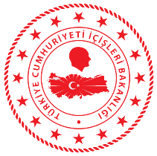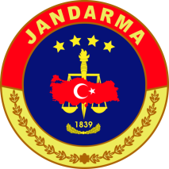

Tarih : 19 Ağustos 2020
No : BA 02/20

BASIN AÇIKLAMASI

- Yazılı basın ve sosyal medyada 18-19 Ağustos 2020 tarihlerinde “#MusaOrhanTutuklansın”, “Musa ORHAN’ın Tutuklanması Talep Edildi” ve benzeri başlıklarda verilen haberlerde; “Bir ay önce cinsel saldırıya uğradığını anlatan mektup bırakıp, intihara kalkışan İpek ER’in 18 Ağustos 2020 Salı günü tedavi gördüğü Özel Batman Dünya Hastanesinde hayatını kaybetmesine ilişkin olarak, ailesi tarafından cinsel saldırı şüphelisi Uzman Çavuş Musa ORHAN’ın tutuklanması talebi için çağrıda bulundu” şeklinde ifadeler yer almıştır.

- Şüpheli Musa ORHAN ile ilgili olarak;

a. Siirt Cumhuriyet Başsavcılığı tarafından başlatılan adli süreç devam etmekte olup, Siirt 1. Ağır Ceza Mahkemesinin 19 Ağustos 2020 tarih ve 2020/229 sayılı kararı ile tutuklanmış,

b. Siirt Valiliğinin 16 Temmuz 2020 tarihli oluru ile idari soruşturma kapsamında görevden uzaklaştırılmış,

c. “Devlet Memurluğundan Çıkarma” cezası verilmesi istemiyle 10 Temmuz 2020 tarihinde başlatılan disiplin soruşturması tamamlanarak Jandarma Genel Komutanlığı Yüksek Disiplin Kuruluna gönderilmiştir.

3. Meydana gelen olay sonucu ilgili personel derhal görevden uzaklaştırılarak hakkında adli ve idari işlemlerin yapıldığı, tüm görev alanında yasal mevzuat çerçevesinde yüksek disiplin anlayışıyla faaliyetlerini sürdüren Jandarma Genel Komutanlığı ve tüm personelini derin üzüntüye boğan menfur olaya neden olan bir şahsın kesinlikle devletin şerefli üniformasını üzerinde taşımasının söz konusu olamayacağı bilinmelidir. Jandarma teşkilatı olarak acılı aileye ve yakınlarına başsağlığı dileriz.

Kamuoyuna saygıyla duyurulur.

